


S.I.L.T.

Ill.mo Prefetto di Alessandria
P.zza della Libertà 17
gabinetto.prefal@pec.interno.it
ALESSANDRIA

Spett.li Sindaco Comune di
Alessandria
sindaco@comune.alessandria.it
SEDE

Direzione ATM S.p.A.
L.go Tanaro Magenta nr. 46
atmalessandria@postecert.it
ALESSANDRIA

Regione Piemonte
Assessore Francesco Balocco
trasportioopp@cert.regione.piemonte.it
SEDE

p.c.

Spett.le Commissione di Garanzia
Legge 146/90
P.zza del Gesù, 46
00186 – Roma
Fax 06/94539680
segreteria@peccommissionegaranziasciopero.it

Osservatorio dei Conflitti Sindacali
Roma
Fax 06 44234159

Direttore Ufficio Provinciale del Lavoro
Piazza Giorgio Ambrosoli
Fax 0131 286781
ALESSANDRIA

Alessandria lì 21 luglio 2015

OGGETTO: 2° fase procedure di raffreddamento azienda ATM S.p.A. di Alessandria ai sensi della L. 146/90, 83/00.

Le scriventi Segreterie Provinciale FILT-CGIL, FIT-CISL, UILTRASPORTI e SILT, a seguito dell'incontro con la società ATM spa di Alessandria per esperire la 1° fase delle procedure di Raffreddamento, preso atto della mancata erogazione della 14° mensilità così come da CCNL Autoferrotranvieri, dichiarano esperite le stesse con esito negativo.

Pertanto le Scriventi chiedono l'apertura della 2° fase delle procedure ai sensi dell'art. 2 punto D) della delibera n. 02/13 del 31.01.2002.

Si allega alla presente, copia del verbale di incontro del 20.07.15.

Distinti saluti.

Per le Segreterie Provinciali di Alessandria

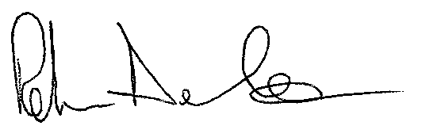
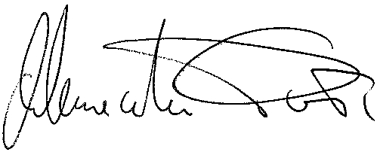
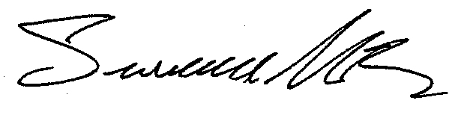
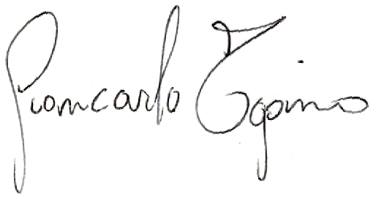
CGIL Filt CISL Fit UIL Trasporti SILT

